Banco de Dados Analítico – Aula 05

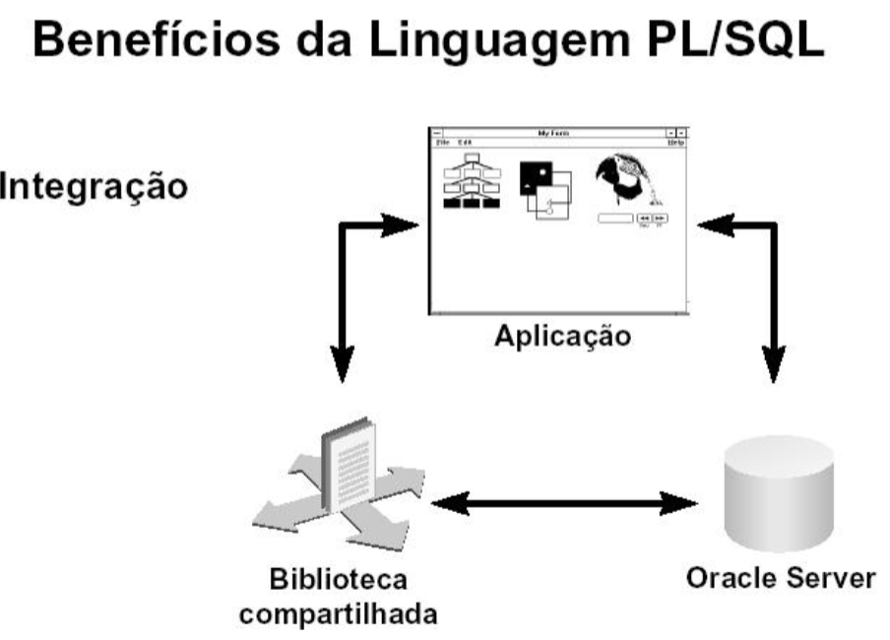
- PL/SQL – Primeira linguagem de SQL criada pela Oracle

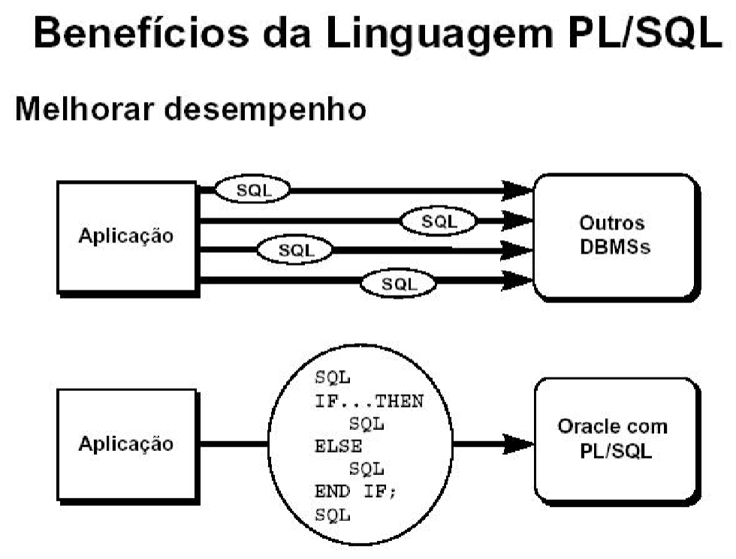

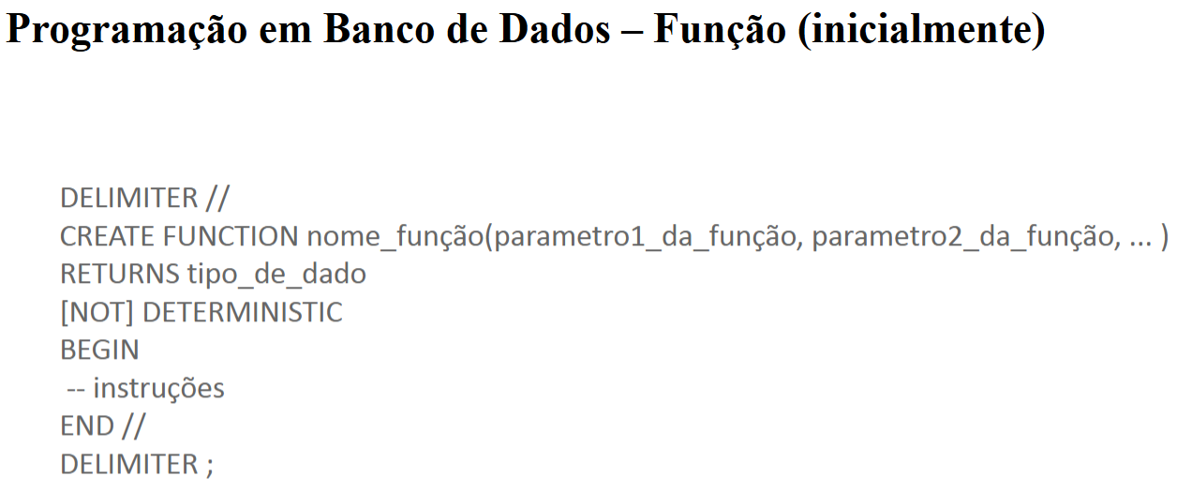
Onde:
- nome_função: É o nome pelo qual a função armazenada é chamada.
- parametro_da_função: É o argumento cujo valor é usado pela função dentro do seu corpo (de Begin a End).
- Tipo de dados: é o tipo de dados do valor retornado pela função.
- [NOT] DETERMINISTIC: uma função armazenada pode ser DETERMINISTIC ou NOT DETERMINISTIC, na qual é especificada em sua declaração.
- Uma função é considerada “determinística” se sempre produzir o mesmo resultado para os mesmos parâmetros de entrada. Caso contrário, será “não determinística”. Se você não usar DETERMINISTIC ou NOT DETERMINISTIC, o MySQL usará por padrão a opção NOT DETERMINISTIC.
- O DELIMITER serve para indicar o final do conjunto de instruções. Por muito tempo, o delimitador sempre foi um ponto e vírgula. Isso causa um problema, porque em uma função armazenada, pode-se ter muitas declarações, e cada uma deve terminar com um ponto e vírgula.
- Esse tipo de problema não acontece em todas implementações. Por exemplo, em PL-SQL, tal situação não ocorre, pela estratégia usada na linguagem

Procedimentos e Funções
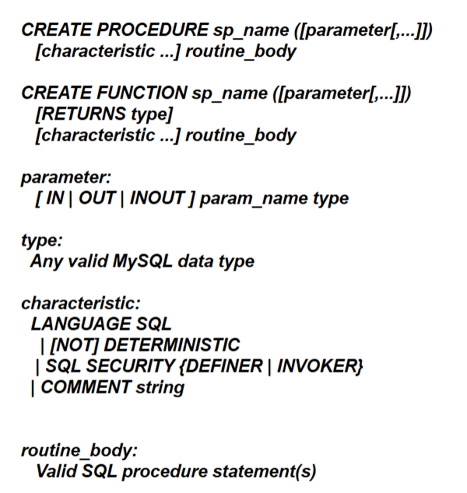
WorkBench – SQL
O Select também funciona como um print
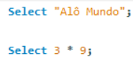
Resultados respectivos:
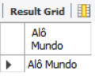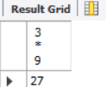

Funções SQL
Interagindo com uma Função que insere "Olá <frase>!"
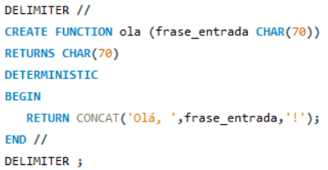
- // – O delimitador passa de ser o ponto e vírgula e começa a ser o //, ou seja, ele não vai ficar jogando coisas no terminal, ele só vai executar a função
- Para executar uma função a selecionamos por inteiro e clicamos no raio normal.
- Concat – Concatenado (unir elementos em uma sequência lógica e contínua)

Usando a função
- Agora usando a função que já foi executada e montada dentro do SQL, o delimitador volta a ser o ponto e vírgula, ou seja, ele vai mostrar esse resultado no seu terminal
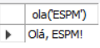
Você consegue visualizar as funções criadas na pílula do DB em Schemas
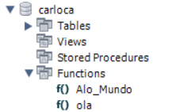

Estrutura de Programação em Banco de Dados
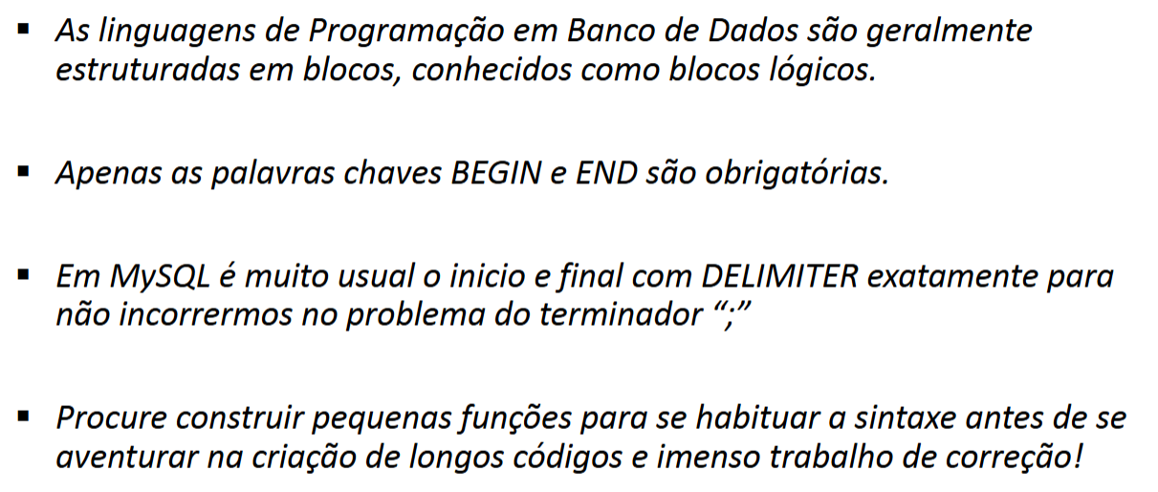

Função para exibir o maior entre dois números distintos
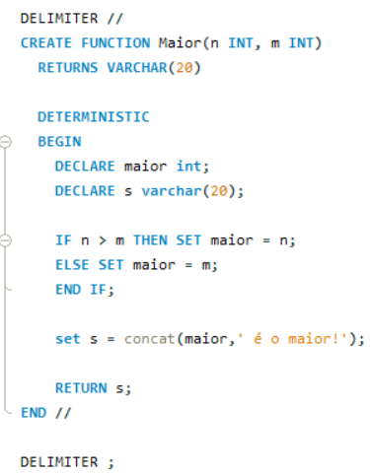
Resultados respectivamente:
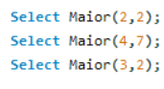
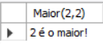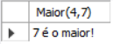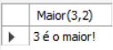

Função para exibir o maior número entre dois números quaisquer
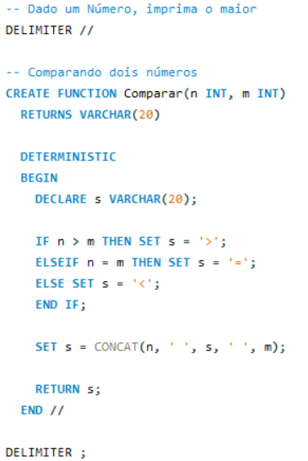

Resultado respectivamente:
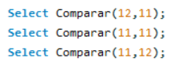
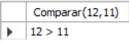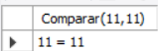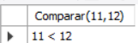
Função para imprimir o maior entre 3 números inteiros que são distintos entre si
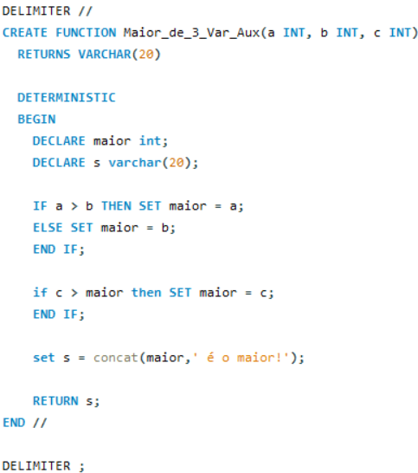

Resultado respectivamente
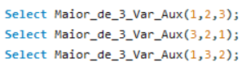
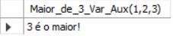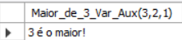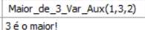

Nessa função temos ao topo dela um Drop
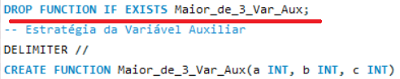
- Drop – Destruir a função (ao executar o drop)
- Se destruirmos a função temos que executá-la novamente para que ela seja reconstruída

